Nom : …………………………….
Ce2

Identifier une phrase.
Savoir utiliser les marques de ponctuation.

Grammaire
Fiche
E1

Date : …………………………….

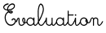
La phrase

ARFRRNA
/20

1
Colorie les étiquettes qui sont des phrases correctes
Les feuilles tombent en automne.
Les arbres des couleurs.

/4

elle collectionne les marrons.
Tu préfères l’été.

Place les points manquants.
2

Dans la cour, les feuilles recouvrent le sol Tous les arbres ont pris de merveilleuses couleurs Ce matin, nous ramasserons des feuilles pour les faire sécher Nous les découperons ensuite pour les coller sur une feuille de papier
/4

Récris la phrase suivante en séparant les mots.
3
3

Lechatmangeaitsescroquettesdanslacuisine.
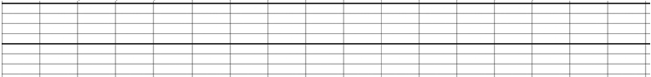
/6

Ecris 2 phrases avec les mots suivants
3
4
Cet été
des feuilles.
à l’hôtel.
nous avons dormi
je vois

Par la fenêtre
tomber dans la cour .

/6

Nom : …………………………….
Ce2

Identifier une phrase.
Savoir utiliser les marques de ponctuation.

Grammaire
Fiche
E1

Date : …………………………….

La phrase

ARFRRNA
/20

1
Colorie les étiquettes qui sont des phrases correctes
Les feuilles tombent en automne.
Les arbres des couleurs.

/4

elle collectionne les marrons.
Tu préfères l’été.

Place les points manquants.
2

Dans la cour, les feuilles recouvrent le sol. Tous les arbres ont pris de merveilleuses couleurs. Ce matin, nous ramasserons des feuilles pour les faire sécher. Nous les découperons ensuite pour les coller sur une feuille de papier.
/4

Récris la phrase suivante en séparant les mots.
3
3

Lechatmangeaitsescroquettesdanslacuisine.
Le chat mangeait ses croquettes dans la cuisine.
/6

Ecris 2 phrases avec les mots suivants
3
4
Cet été,
des feuilles.
à l’hôtel.
nous avons dormi
je vois

Par la fenêtre,
tomber dans la cour .

Cet été nous avons dormi à l’hôtel.
/6

Par la fenêtre, je vois les feuilles tomber dans la cour.

